EDUCAÇÃO CIENTÍFICA E AMBIENTAL NA EXTENSÃO UNIVERSITÁRIA: O Papel das Pastagens na Proteção do Solo

Keverson Rodrigues Gonçalves (Universidade Federal do Norte do Tocantins, _{keverson.goncalves@ufnt.edu.br})
Gustavo Sales de Pinho (Zootecnista)
Manoel Victor Silva Borges Aguiar (Zootecnista)
Moisés da Silva Sobrinho (Universidade Federal do Norte do Tocantins, moises.sobrinho@ufnt.edu.br)
José Guylherme Martins Queiroz (Universidade Federal do Norte do Tocantins, josé.queiroz@ufnt.edu.br)
Layane da Silva Leite (Universidade Federal do Norte do Tocantins, layane.leite@ufnt.edu.br)
Ederson Costa de Souza (Zootecnista, edelsonsouza29@gmail.com)
Susana Queiroz Santos Mello (Universidade Federal do Norte do Tocantins, susana.mello@ufnt.edu.br)

- Resumo

O relato de experiência “O Segredo das Plantas” apresenta ações de extensão voltadas à conscientização sobre a importância da cobertura vegetal na conservação do solo e na sustentabilidade ambiental, desenvolvidas em três eventos distintos: a 20ª Semana Nacional de Ciência e Tecnologia, o IV Seminário de Recursos Hídricos das Bacias dos Rios Lontra e Corda e a Semana de Ciência e Tecnologia no Centro de Ciências Agrárias da UFNT. As atividades, realizadas por meio de experimentos demonstrativos com garrafas PET contendo diferentes tipos de cobertura do solo (grama, palhada e solo descoberto), permitiram ilustrar de forma prática os efeitos da vegetação na redução da erosão e na qualidade da água. Durante as apresentações, a equipe adaptou a linguagem conforme o público — desde crianças até profissionais da área —, promovendo a compreensão dos processos ecológicos relacionados ao manejo das pastagens. Os resultados mostraram que o solo coberto por vegetação apresentou menor perda de partículas e maior retenção de umidade, comprovando a eficiência da cobertura vegetal na proteção do solo. As atividades despertaram o interesse dos participantes, incentivando o diálogo sobre práticas sustentáveis e fortalecendo o vínculo entre universidade e comunidade. De modo geral, a experiência contribuiu para a disseminação do conhecimento científico e a valorização da educação ambiental como ferramenta essencial para a conservação dos recursos naturais, evidenciando que o manejo adequado das pastagens é uma estratégia eficaz para a manutenção da fertilidade do solo, a redução da erosão e a promoção de sistemas produtivos mais equilibrados e sustentáveis.
Palavras-chave: cobertura do solo, extensão universitária, pastagem, sustentabilidade.
- Introdução

O presente relato trata de uma ação desenvolvida dentro da temática “Segredo das Plantas”, que aborda diversos enfoques, sendo um deles a proteção e conservação do solo sob o manejo das pastagens. As pastagens são, segundo Araújo (2015), uma das principais formas de manter a estrutura do solo, devido ao seu sistema radicular que prende as partículas e evita que sejam desagregadas e transportadas pelas enxurradas até o leito dos rios. Outro aspecto importante é que tanto a massa verde quanto a palhada seca das forragens impedem o impacto direto das gotas de chuva sobre o solo, evitando sua desestruturação e o consequente carreamento de partículas.
De acordo com Lopes (2023), o manejo das pastagens em alturas ideais é fundamental, pois a cobertura vegetal e a quantidade de forragem influenciam diretamente a qualidade e a saúde do solo, contribuindo para a manutenção da temperatura, umidade e matéria orgânica. Esta última, após a decomposição e mineralização, torna-se uma importante fonte de nutrientes. O manejo adequado das pastagens resulta em solos mais protegidos, férteis e saudáveis, com boa umidade e maior disponibilidade de nutrientes, reduzindo impactos ambientais e promovendo a sustentabilidade dos sistemas de produção.
Essa temática foi abordada em três eventos: a 3ª Mostra de Ciência na Praça, realizada durante a 20ª Semana Nacional de Ciência e Tecnologia, na Via Lago, em Araguaína–TO, no dia 28 de outubro de 2023; o IV Seminário de Recursos Hídricos das Bacias dos Rios Lontra e Corda, com a temática “Mudanças Climáticas e Gestão Pública de Recursos Hídricos”, realizado no Centro de Ciências Integradas da Universidade Federal do Norte do Tocantins (UFNT), no dia 28 de abril de 2025; e a Semana Tecnológica no Centro de Ciências Agrárias (CCA) da Universidade Federal do Norte do Tocantins, no dia 18 de outubro de 2023. Os eventos alcançaram um público diversificado, incluindo estudantes do ensino fundamental e médio, produtores rurais e profissionais de diferentes áreas.
Para ilustrar a importância da cobertura vegetal no controle da erosão, foi montada uma atividade demonstrativa utilizando três estruturas em garrafas plásticas contendo amostras de solo: uma coberta com grama, outra coberta com palhada e uma descoberta. Para simular a chuva, a água foi despejada sobre as amostras posicionadas em superfície inclinada, permitindo observar e comparar a quantidade de partículas de solo levadas pela enxurrada em cada situação.

- Objetivos

Objetivou-se demonstrar e conscientizar sobre a importância das pastagens manejadas para os solos brasileiros, bem como a cobertura e seus impactos positivos e negativos junto à população de Araguaína-TO e região.

- 20° Semana Nacional de Ciência e Tecnologia - 3° Mostra de Ciências na Praça

A participação na 20ª Semana Nacional de Ciência e Tecnologia, realizada na Via Lago, em Araguaína–TO, proporcionou uma experiência significativa de divulgação científica e extensão universitária. O evento foi aberto ao público em geral, recebendo visitantes de diferentes faixas etárias, desde crianças até idosos, além de profissionais de diversas áreas. Essa diversidade de público exigiu à adaptação constante da linguagem utilizada nas explicações, de modo a tornar o conteúdo acessível e compreensível a todos.
A temática abordada teve como foco a importância da cobertura do solo com pastagens para a conservação e manutenção da sua qualidade. O objetivo principal foi demonstrar como a vegetação atua na proteção do solo contra a erosão, contribuindo para a retenção de umidade, a redução da temperatura superficial, o aumento da matéria orgânica e a melhoria da saúde e sustentabilidade do ecossistema edáfico.
Para ilustrar esses processos, foi realizada uma demonstração prática utilizando galões de água plástico de 5 litros. Foram montados três sistemas distintos: um com o solo coberto por palhada, outro com cobertura vegetal simulando uma pastagem, e um terceiro com o solo descoberto. Cada garrafa possuía um pequeno recipiente na extremidade inferior para coletar a água escoada após a simulação da chuva. Ao aplicar a água sobre os diferentes tipos de cobertura, observou-se que a garrafa com pastagem manteve a água praticamente limpa, evidenciando a proteção proporcionada pelas raízes e pela massa verde. No tratamento com palhada, a água apresentou coloração mais amarronzada, em função da ausência de raízes e da presença de material vegetal superficial. Já no solo descoberto, a água escoada apresentou intensa turbidez, indicando a perda de partículas de solo por erosão.
Durante o evento, a equipe realizou explicações adaptadas conforme o perfil do público. Para as crianças, a linguagem foi simplificada, enfatizando a necessidade de manter o solo “sempre coberto para não perder a terra quando chove”. Já para os visitantes adultos e estudantes do ensino médio, especialmente aqueles interessados em processos de vestibular e áreas agrárias, foram utilizadas explicações mais técnicas, abordando temas como agregação de partículas do solo, infiltração de água e dinâmica da cobertura vegetal.
O público demonstrou grande interesse e curiosidade, participando ativamente das demonstrações e formulando perguntas sobre os processos observados (Figuras 1, A, B e C). Muitos visitantes já possuíam noções básicas sobre conservação do solo, o que favoreceu o diálogo e a troca de conhecimentos. A atividade despertou nos participantes a conscientização sobre a importância da manutenção da cobertura vegetal como prática essencial para a preservação ambiental e sustentabilidade agrícola.
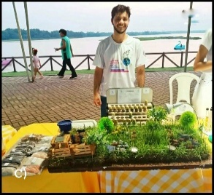
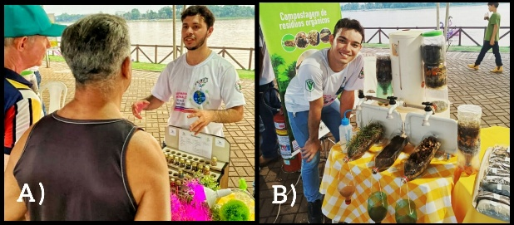
Figura 1. A, B e C 20° Semana Nacional de Ciência e Tecnologia – 3° Mostra de Ciências na Praça (Via Lago/Araguaína-TO).
Fonte: Elaboração dos autores (2025).

De modo geral, a ação superou as expectativas, alcançando excelente aceitação por parte do público e promovendo uma rica interação entre a universidade e a comunidade. A experiência possibilitou compreender, na prática, a relevância da comunicação científica acessível, reforçando que a saúde do solo é a base da vida, e que sua proteção é fundamental para o equilíbrio do ecossistema como um todo.

- IV Seminário de Recursos Hídricos das Bacias dos rios Lontra e Corda

No tocante ao segundo evento, a atividade foi realizada durante o IV Seminário de Recursos Hídricos das Bacias dos Rios Lontra e Corda, promovido na Universidade Federal do Norte do Tocantins (UFNT), no Campus Centro de Ciências Integradas (CCI), em Araguaína–TO, no dia 28 de abril de 2025. O objetivo principal foi demonstrar a importância da cobertura do solo na conservação dos recursos hídricos e na redução do assoreamento dos rios, reforçando a relação entre manejo adequado e sustentabilidade ambiental.
Para a atividade prática, foram utilizados três recipientes confeccionados com galão de polietileno cortado ao meio, simulando diferentes condições de cobertura do solo. O primeiro galão continha solo com gramínea, representando uma área de pastagem bem manejada; O segundo possuía solo coberto por palhada e folhas secas, simulando a cobertura morta; E o terceiro apresentava o solo totalmente descoberto. Na extremidade inferior de cada galão foi acoplado um recipiente menor para coletar a água despejada com um regador, resultante da simulação de chuva.
Durante o experimento, observou-se que a água escoada do solo com vegetação manteve-se transparente, evidenciando a infiltração eficiente e a ausência de perda de partículas de solo, devido à estrutura radicular que agrega as partículas e reduz o impacto direto das gotas de chuva.
No exemplo com palhada, a água apresentou coloração levemente amarelada, com pequena presença de sedimentos, resultado da ausência de raízes estruturantes, embora a cobertura tenha reduzido significativamente o impacto das gotas de chuva. Já no solo descoberto, o escoamento foi visivelmente turvo, com erosão superficial evidente, confirmando a maior suscetibilidade à degradação e à perda de solo. A demonstração mostrou-se bastante didática, permitindo aos participantes compreender de forma prática o papel da cobertura na diminuição do escoamento superficial e na redução do assoreamento de corpos d'água.
O público participante foi composto majoritariamente por acadêmicos de graduação dos cursos de Biologia, Matemática, Zootecnia e Medicina, além de docentes e demais profissionais da área. A linguagem utilizada durante a explicação foi técnica, porém adaptada conforme o nível de compreensão dos interlocutores. Em situações em que o público apresentava menor familiaridade com o tema, adotou-se uma abordagem mais simples e didática, sem perder o rigor científico.
Houve participação ativa do público (Figura 2, A e B), com questionamentos pertinentes, especialmente sobre os benefícios da cobertura vegetal na saúde do solo e na prevenção do assoreamento. Durante as discussões, foi abordado o conceito de plantio direto, prática amplamente utilizada na agricultura moderna, que consiste em semear diretamente sobre a palhada da cultura anterior, sem revolvimento do solo. Essa técnica, frequentemente associada ao uso de forrageiras, promove maior proteção superficial, aumento da matéria orgânica e melhoria das condições físicas, químicas e biológicas do solo.

Figura 2. A e B, IV Seminário de Recursos Hídricos das Bacias dos rios Lontra e Corda.
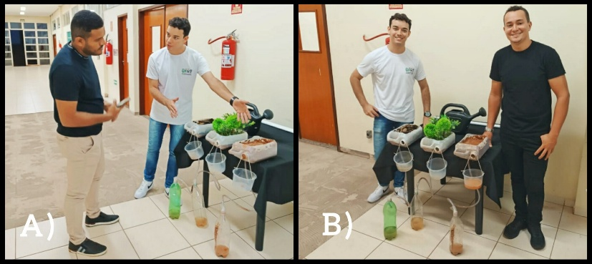
Fonte: elaboração dos autores (2025).
Destacou-se também que a palhada residual auxilia na redução da germinação de plantas daninhas, diminui a necessidade de herbicidas e mantém a umidade e a temperatura do solo mais estáveis. Além disso, foram discutidos aspectos referentes à implantação de pastagens em áreas declivosas, enfatizando a importância de escolher espécies com boa capacidade de cobertura e de adotar práticas de manejo adequadas, respeitando as leis ambientais e as faixas de proteção ripária.
A apresentação teve duração aproximada de uma hora e meia, ocorrendo entre 18h e 19h30, e contribuiu significativamente para sensibilizar os participantes quanto à relevância da cobertura vegetal na conservação do solo e da água, reforçando a ideia de que um solo saudável é a base para a sustentabilidade dos ecossistemas e da produção agropecuária.

- Semana Nacional de Tecnologiae Ciência no Centro de Ciências Agrárias (CCA)

Em relação ao terceiro evento, foi desenvolvido durante a Semana Nacional de Ciência e Tecnologia, realizada no dia 18 de outubro de 2023, no Centro de Ciências Agrárias (CCA) da Universidade Federal do Norte do Tocantins (UFNT), em Araguaína–TO. O trabalho foi conduzido no Laboratório de Morfofisiologia Vegetal, com o objetivo de demonstrar, de forma prática e educativa, a importância da cobertura vegetal na conservação do solo e na prevenção de processos erosivos.
Para a realização da atividade, foi utilizado o mesmo experimento demonstrativo empregado em outras ações de extensão, composto por três galões plástico de 5 litros. Em cada uma delas, foi adicionado um tipo de solo distinto: solo com cobertura vegetal viva (grama), simulando uma área de pastagem; solo coberto com palhada e folhas secas, representando um sistema com cobertura morta; solo exposto, sem nenhum tipo de cobertura. As garrafas foram posicionadas de modo que a água escoada fosse coletada em recipientes transparentes, simulando o escoamento superficial após a chuva. Durante a simulação, observou-se que a garrafa com grama viva manteve a água praticamente transparente, evidenciando a retenção das partículas de solo pelas raízes. No solo com palhada, a água apresentou leve coloração amarelada, indicando menor desprendimento de partículas. Já o solo descoberto apresentou intensa turbidez, com presença visível de sedimentos, simulando o processo de erosão laminar.
O público-alvo foi composto, em sua maioria, por alunos do ensino fundamental I, fundamental II e ensino médio de diferentes escolas do município (Figura 3, A e B). Dessa forma, a equipe precisou adotar uma linguagem adaptativa, ajustando a explicação conforme o nível de entendimento de cada faixa etária. Para os estudantes do ensino fundamental I, os conceitos foram apresentados de maneira mais lúdica e simples, enfatizando a necessidade de se manter o solo coberto com plantas para evitar que “a terra vá embora com a chuva”. Já com o ensino fundamental II, foram introduzidas explicações mais objetivas sobre o papel da vegetação e da palhada na redução da erosão e na preservação dos rios. No ensino médio, utilizou-se uma abordagem mais técnica, abordando temas como ciclagem de nutrientes, matéria orgânica, umidade e temperatura do solo, além da importância das pastagens na sustentabilidade dos sistemas de produção.
Figura 3. A, B e C Semana Nacional de Ciência e Tecnologia.
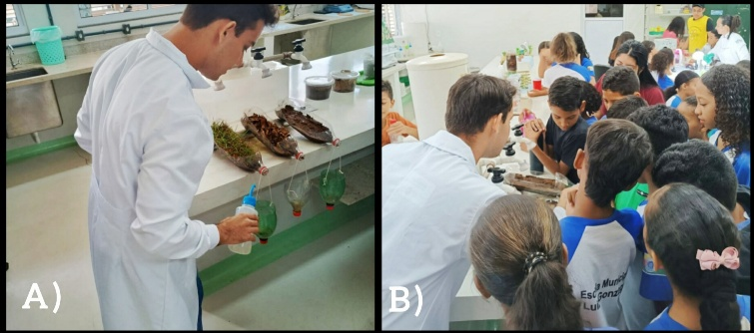
Fonte: elaboração dos autores (2025).
Os alunos do ensino médio demonstraram grande interesse, participando ativamente com perguntas relacionadas à preservação do solo, sustentabilidade ambiental e atuação do profissional zootecnista. Foram discutidas também as formas de manejo sustentável das pastagens, destacando-se que, após a retirada da vegetação nativa, as pastagens bem manejadas representam uma das principais alternativas de cobertura permanente do solo, contribuindo para o equilíbrio dos ecossistemas e a manutenção da fertilidade.
Durante a atividade, foi enfatizado que a conservação do solo é essencial para a sustentabilidade ambiental e produtiva, pois influencia diretamente na qualidade da água, na produtividade das culturas e na saúde dos ecossistemas. A vegetação atua como barreira natural contra o impacto das gotas de chuva, reduzindo o escoamento superficial, aumentando a infiltração e promovendo a atividade microbiológica, responsável pela aeração e mineralização dos nutrientes.
Entre as principais dificuldades observadas, destacou-se a necessidade de adaptar a linguagem conforme o público, garantindo que os conceitos fossem compreendidos de forma adequada em cada nível de ensino. Contudo, a atividade foi considerada bastante satisfatória, pois despertou o interesse dos estudantes e promoveu a sensibilização quanto à importância da cobertura vegetal e do manejo correto das pastagens para a conservação dos recursos naturais.

- Considerações Finais

Apresentar as considerações do relato exposto, evidenciando o(s) impacto(s) da experiência desenvolvida.
As ações desenvolvidas durante os diferentes eventos demonstraram de forma clara e objetiva a importância da cobertura vegetal na conservação do solo e na sustentabilidade ambiental. As atividades práticas, por meio das simulações com diferentes tipos de cobertura, permitiram ao público visualizar os efeitos diretos da vegetação na redução da erosão e na manutenção da qualidade da água, promovendo maior compreensão sobre os processos ecológicos e produtivos relacionados ao manejo das pastagens.
A experiência proporcionou não apenas a disseminação do conhecimento científico, mas também o fortalecimento do vínculo entre universidade e sociedade, cumprindo o papel extensionista de levar informações técnicas de forma acessível e contextualizada. A participação ativa dos visitantes, sejam estudantes, produtores ou profissionais, evidenciou o interesse e a necessidade de ampliar as discussões sobre práticas sustentáveis de uso do solo.
De modo geral, as ações contribuíram significativamente para a conscientização ambiental e para o entendimento de que o manejo adequado das pastagens é uma estratégia eficiente na conservação dos recursos naturais, na mitigação dos impactos da erosão e na promoção de sistemas agrícolas mais equilibrados. A integração entre teoria e prática reforçou a relevância da educação ambiental como ferramenta essencial para a construção de uma sociedade mais sustentável e comprometida com o cuidado do solo, da água e do meio ambiente.

- Referências Bibliográficas

ARAÚJO, Alexandre Romeiro. Conservação do solo e da água para pastagens tropicais - uma abordagem sistêmica. Embrapa Gado de Corte, Campo Grande/MS, 28, dez, 2015. Disponível em: https://www.embrapa.br/busca-de-noticias/-/noticia/8625191/artigo-conservacao-do-solo-e-da-agua-para-pastagens-tropicais---uma-abordagem-sistemica. Acesso em: 04 out, 2025.

LOPES, Daniela Aparecida Guimarães. A pastagem protege o solo contra erosão. Produção de Biodizel, Viçosa/MG, 28, jul, 2023. Disponível em: https://www.producaodebiodiesel.com.br/meio-ambiente/a-pastagem-protege-o-solo-contra-erosao. Acesso em: 04 out. 2025.

